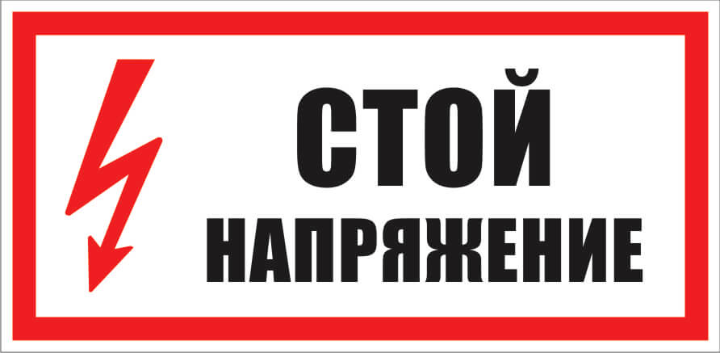Қауіпқа Назар аударыныз!!!

Біраз мерзімнен соң мектепте демалыс басталады. Балаларда бос уақыт пайда боладыі. Электр құралдарын пайдалану кезінде Қауіпсіздік техникасын сақтау ережелерін және басқа да САҚТАЛУҒА тиісті қарапайым мәселелерді білу балалардың қауіпсіздігін қамтамасыз етеді және жарақаттар мен жазайым оқиғалардын алдын алады.
Қауіпсіздік ережелерін сақтамау салдарынан ауыр зардаптарға – балалардың қаза болуына және зардап шегуіне әкеліп соққан бірнеше қайғылы оқиғаларды мысалға келтірейік:
- 2001-2002 жылдары Павлодар облысында электр тогы соғу салдарынан бес бала қайтыс болды. Барлық жағдайлар балалар трансформатор подстанцияларының бөлмесіне кірген немесе электр тасымалдағыштар желісінің тіреуіне шыққан кезде болған;
- 2014 жыл Баянауыл ауылы. 7 жастағы ұл бала достарымен тығылмақ ойнап жүріп, трансформатор дүңгіршегінің (КТП) төбесіне шығып, кернеуі 10 кВ токөткізгіш шинаны қолымен ұстаған. Нәтижесінде, бала денесінің 15%-н күйік шалып, сол қолы ампутацияланды;
- 2015 жыл, Маңғыстау облысының Бейнеу ауылы. 11 жастағы ұл бала ойнап жүріп, трансформатор қоршауының ішіне кірген. Ток өткізгіш элементтерге жанасқанда, оны ток соқты. Нәтижесінде, баланың екі қолын бірдей ампутациялауға тура келген;
- 2018 жыл. қыркүйек Жаңаауыл а. 12 және 14 жастағы ұл балалар спорт алаңында ойнаған кезде қоршауға шығып жаланаш токөткізгіш элементерге тиді. Нәтижесінде балалар қайтыс болды.
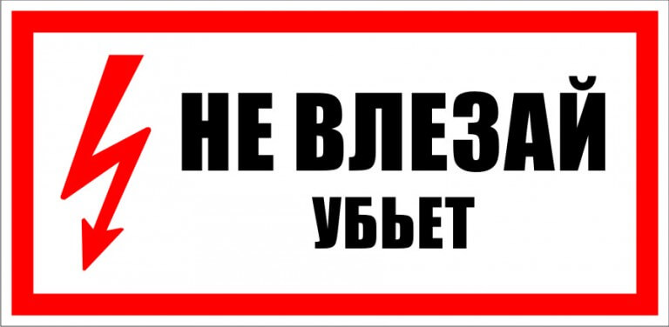Сонымен үзілді-кесілді:
- Трансформатор және ток бөлетін подстанцияларға өте жақын келуге және жанасуға, ішіне енуге және төбесіне шығуға болмайды;
- Электр тасымалдағыш кәбілдердің және әуе желілерінің жерде жатқан және үзілген жалаңаш сымдарына жақындауға және ұстауға болмайды;
- Бойында электр тогы жүріп жатқан жалаңаш сымдарға жанасуға болмайды;
- Құралдарда немесе сымдарда электр тогының бар-жоғын білу үшін саусақпен тексеруге болмайды;
- Сым оқшаулағыштарға зиян келтірмеу және қысқа тұйықталуды (от шығу) болдырмау үшін оларды есікпен, терезе жақтауларымен қыстыруға, шегелерге бекітуге болмайды;
- Электр өткізгіштер жылу батареяларына, су құбырларына, телефон және радиотрансляция сымдарына жанаспауын бақылап отыру қажет;
- Балалардың розеткалардың жанында ойнауларына, оған шпилькалар мен түйреуіштер тығуына, сымдарды ұстауына жол бермеу керек, өйткені бұл ток соғуына әкеліп соғады;
- Сулы қолмен электр лампочкаларын, тұрмыстық приборларды жағу немесе сөндіру қауіпті. Жанып кеткен лампочкаларды ажыратқышты сөндіріп қойып ауыстыру қажет;
- Корпустарының бойымен ток жүріп тұрған тұрмыстық электр құралдарды («тістейтін» прибор) пайдалануға үзілді-кесілді тыйым салынады. Құралдарды қосқан және ажыратқан кезде штепсель айырын сымнан емес пластмасса колодкасынан ұстау қажет;
- Су қайнататын, ас пісіретін (электр шәйнектер, кәстрөлдер) приборларды желіге құрғақтай қосуға болмайды. Олардың кем дегенде үштен бір бөлігін сумен толтыру керек. Шәйнекке немесе кәстрөлге су құйғанда, олар міндетті түрде токтан ажыратулы болуы қажет;
- Сондай-ақ, приборлардан ажыратылған шнурлар да штепсельді розеткадан ажыратулы болуға тиісті, себебі, оған байқамай жанасқан кезде ток соғуы мүмкін;
- Кез келген тұрмыстық электр құралдарды бір қолмен, мүмкін болса, оң қолмен, және сол кезде су жүретін, газ және жылу құбырларына жанаспай қосу немесе ажырату қажет.
- Өрт шығуын болдырмау үшін, тұрмыстық электр приборларын арнайы тұғырларға (керамикалық, металл, немесе асбестен жасалған) және жылдам жанатын заттардан (перде портьер, дастархан) қауіпсіз қашық жерге орнату қажет.
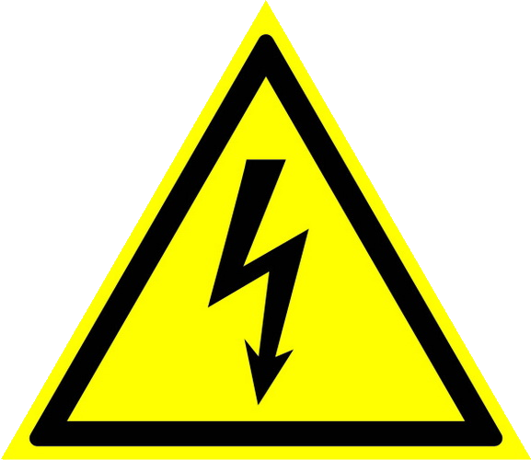Осыны балаларыңызға түсіндіріңіз, оларға қарапайым Ережелерді ұқтыру үшін уақытты Бүгін табыңыз, өйткені Ертең кеш болуы мүмкін.

ҚР ЭМ Атом және энергетикалық қадағалау мен бақылау комитетінің Павлодар облысы бойынша аумақтық департаменті.

Внимание ОПАСНОСТЬ!!!
Скоро начнутся школьные каникулы. У детей появится много свободного времени. Знание детьми простых правил по обращению с электроприборами и мер безопасности обезопасит и предотвратить увечья и несчастные случаи.
Приведем несколько трагических случаев, в результате несоблюдения которых привело тяжелым последствиям - погибли и пострадали дети:
- 2001-2002 годы в Павлодарской области погибло пятеро детей в результате поражения током. Во всех случаях дети проникали в помещения трансформаторных подстанций, либо залезали на опоры линии электропередач;
- 2014 год с. Баянаул. 7-летний мальчик играя в прятки с друзьями, забрался на крышу трансформаторной будки (КТП), взялся рукой за токопроводящую шину напряжением 10 кВ. В результате ребенок получил 15% ожогов тела, ампутация левой руки;
- 2015 год с. Бейнеу Мангистауская область. 11-летний мальчик во время игры проник на территорию огражденного трансформатора. Прикоснулся к токопроводящим элементам, ударило током. В результате ребенку ампутировали обе руки;
- сентябрь 2018 года. с. Жанааул Павлодарская область. 12 и 14-летние мальчики во время игры на спортивной площадке поднялись на ограждение и коснулись оголенных токопроводящих элементов. В результате дети погибли.
И так Категорически:
- Нельзя подходить и прикасаться к трансформаторным и распределительным подстанциям, заходить внутрь их, а также залезать на крышу;
- Нельзя прикасаться и подходить упавшим и оборванным оголенным проводам кабельных и воздушных линии электропередач;
- Ни в коем случае нельзя касаться оголенных проводов, по которым идет электрический ток;
- Нельзя проверять наличие электрического тока в приборах или проводах пальцами;
- Нельзя защемлять провода дверями, оконными рамами, закреплять провода на гвоздях, чтобы не повредить изоляцию и не было коротких замыканий (вспышек пламени);
- Нужно следить за тем, чтобы электрические провода не соприкасались с батареями отопления, трубами водопровода, с телефонными и радиотрансляционными проводами;
- Нельзя позволять детям играть у розеток, втыкать в них шпильки, булавки, дергать провода, так как это может привести к поражению током;
- Опасно включать и выключать электрические лампочки, а также бытовые приборы мокрыми руками. Заменять перегоревшие лампочки нужно при отключенном выключателе;
- Категорически запрещается пользоваться бытовыми электроприборами, по корпусу которых проходит ток (прибор «кусается»). Штепсельную вилку при включении и выключении приборов нужно брать за пластмассовую колодку, а не за провод;
- Приборы, в которых кипятят воду, готовят пищу (электрочайники, кастрюли), нельзя включать в сеть пустыми. Их нужно наполнить водой не меньше чем на одну треть. Когда наливают воду в чайник или кастрюлю, они должны быть обязательно выключены;
- Нужно следить также и за тем, чтобы шнуры, снятые с приборов, не оставались присоединенными к штепсельной розетке, потому что при случайном прикосновении к ним возможно поражение током;
- Включать и выключать любой электробытовой прибор нужно одной рукой, желательно правой, не касаясь при этом водопроводных, газовых и отопительных труб.
- Чтобы избежать пожара, бытовые электроприборы нужно устанавливать на специальных подставках (керамических, металлических или из асбеста) и на безопасном расстоянии от легко загорающихся предметов (занавесей, портьер, скатертей);
- Нельзя оставлять включенные электроприборы без надзора или поручать наблюдать за ними детям. Это может привести к пожару.
Объясните это своим Детям, найдите время Сегодня, чтобы они Поняли простые правила, чтобы Завтра не было Поздно.
Территориальный департамент
Комитета атомного и энергетического надзора и контроля МЭ РК по Павлодарской области

